悼念梁伟材牧师

环球宣爱协会柬埔寨国际同工 唐德如传道

我认识梁伟材牧师，是因为我读神学时，被安排在环球宣爱协会实习。当时我对协会的认识不多，我仅知道这差会成立时间不长，但在推动差传上却很有动力及创意，他们编制差传主日学课程，教导圣经差传观，并让信徒可以放眼世界，认识各地福音的需要。另外协会举办短期服侍训练班，装备信徒参与跨文化服侍，提升文化触觉，其中的个案讨论全是梁牧师或协会同工们，在海外服侍时曾面对的真实处境，对学员非常受用。此外，每年一度的差传庆典亦扩阔我的视野，聚会以庆贺的形式颂赞上帝救恩，及讲述工场同工及本土信徒的生命见证，非常激励，并以不同的表达方式来传递福音要传遍的迫切性。原来梁牧师及同工们曾专诚参加美国Urbana学生差传年会（Urbana Student Missions Conference），之后他们将新元素注入协会的差传聚会中，带来新的浪潮及兴起不少信徒委身大使命。协会每年更举办大专生差传节，为要动员年轻人把青年力量献上，为主所用。
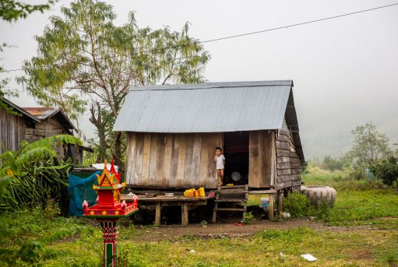
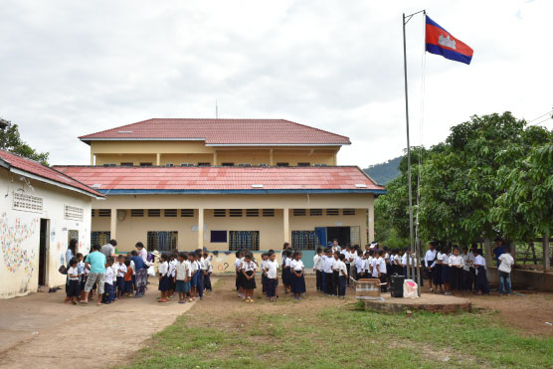
梁牧师的创新敢作，重视伙伴关系的精神，扩阔及更新了我的差传视野，他对差传文化的敏锐触角，以及以人为本的服侍是我一生的学习。「未得的群体应先得关注」是梁牧师一直所执著，这表现于他定意要把资源投放在偏远的地方，把福音带到被遗忘的群体，无论地点有多荒芜，只要那里有未得之民，梁牧师会积极考虑要去，并以爱服侍他们。以柬埔寨为例，协会所选的服侍点远离首都，那怕是走到地雷区之处，亦是虐疾蚊患最多之处，那里人民生活极贫困，他们需要耶稣基督。梁牧师就在那处带领协会开展儿童工作，后期开办小学，成为村内唯一的学校，福音因此而被传扬，同时亦改变了村民对教育及基督教的落后想法。如今，该校毕业生中有的成为大学生，有的成为小学老师，更欣喜是有毕业生成为了教会牧者。牧师在未患病前已策划在当地兴建中学，盼望更有效地建立当地的年轻人。我有幸见证著福音种子就在这偏远荒凉的地方萌芽生长，结出累累果子。

我感恩成为协会的一份子，透过梁牧师的身教言教，让我这个学徒在差传的事奉上获益良多。基督的爱不求自己的益处，牧师的生命展现了主耶稣基督的爱，为福音的缘故而献上他所有的力量，使人得福音的好处。梁牧师的肉身虽然已逝，但他的爱心及勇敢的精神仍然存留，影响著后世的信徒。
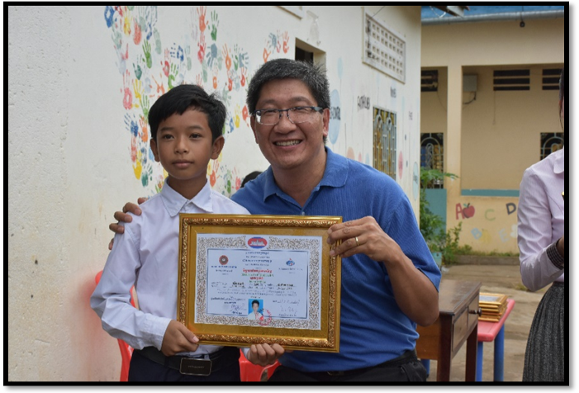

梁牧师与柬埔寨的小学生合照(2011 )

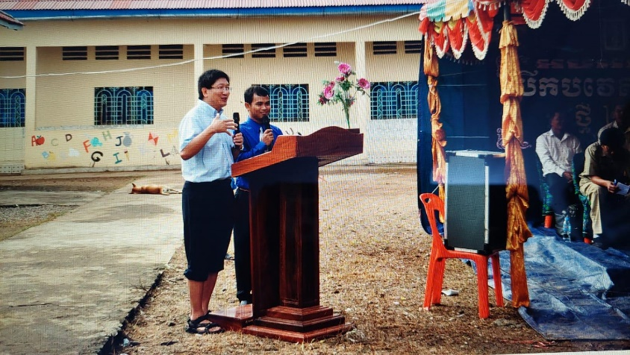

去学校途中，车子陷入泥宁，梁牧师推车后全身泥巴。
差点要做「赤脚」牧师讲道！(2011)

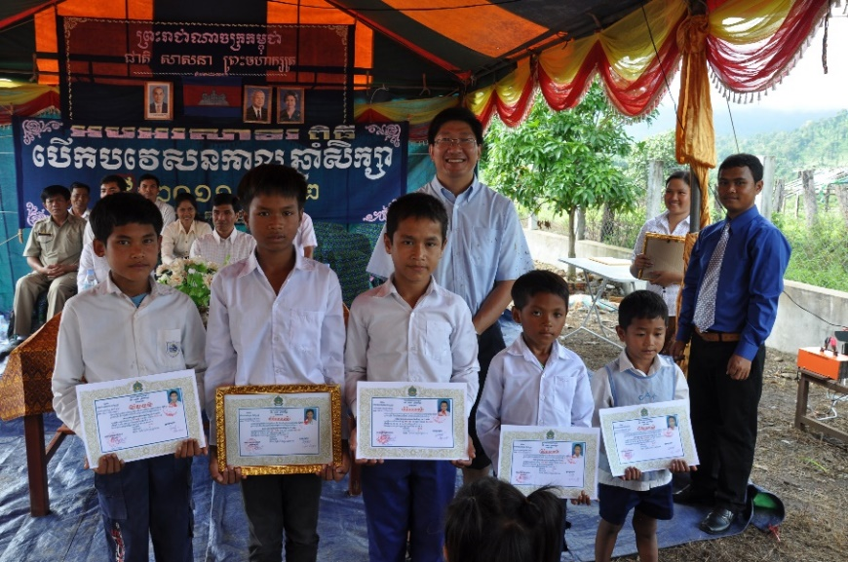
梁牧师与柬埔寨的小学生合照 (2017 )
梁牧师教授CCT 课程 (2017)
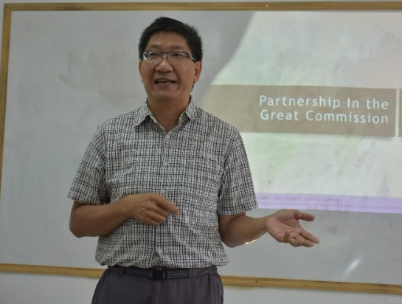

《环球华人宣教学期刊》第六十八期 Vol 7, No 2 (April 2022)

